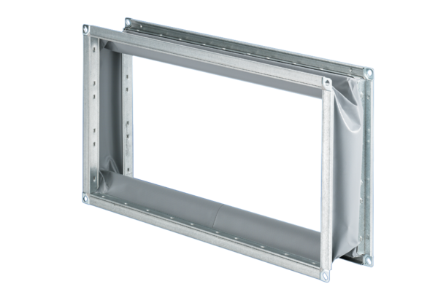Rugalmas összekötő ELP 25Csomagolási egység: 1 darabVálaszték: D
Termékszám: 0092.0126Gyártó: MAICO

